کندل بی شدو در تایم فریم سه ساعت
اگر در تایم فریم 3 ساعته کندل بدون شدو دیدی طلا قرار هست سقف را بدرد و به بالا صعود کنه.
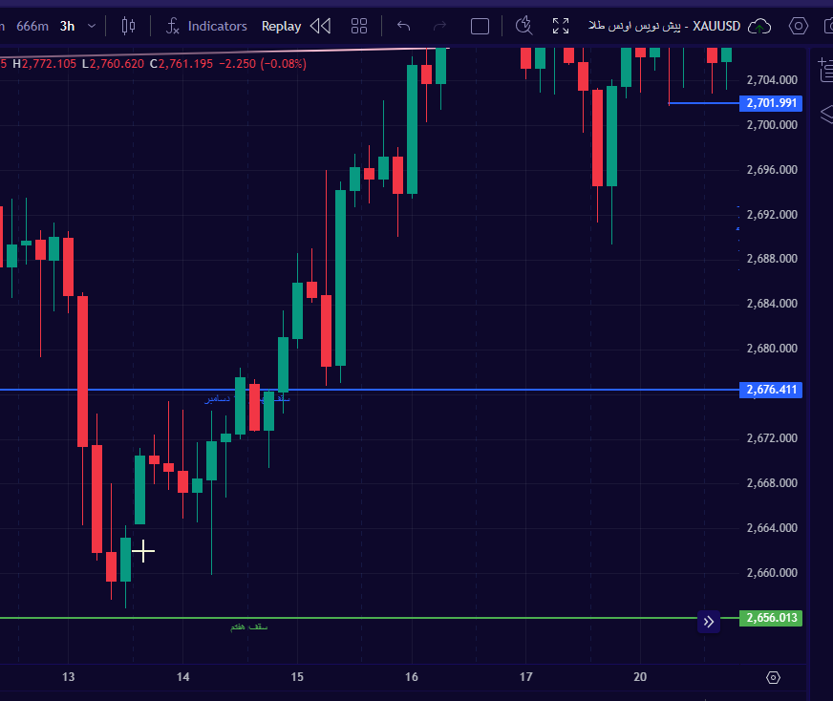
ده دلار بالا تر از این کندل ها بدون شد از بالا بای استاپ گذاشته بشه و ده دلار بالاتر از این کندل بدون شدو چارت کلا صعودیه میش

